**Белорусский государственный технологический университет**

**Факультет информационных технологий**

**Кафедра программной инженерии**

Лабораторная работа 6

По дисциплине «Основы алгоритмизации и программирования»

На тему «Циклические программы»

Выполнил:

Студент 1 курса 10 группы

Мамонько Денис Александрович

Преподаватель: асс. Андронова М.В.

2023, Минск



Блок-схема и код программы для цикла **for:**

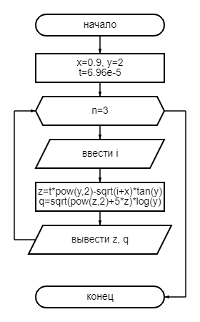

Код программы:

#include <iostream>//подключение библиотеки

#include <cmath>//подключение математической функции

using namespace std;//чтобы не писать каждый раз std

int main()//объявлении функции

{

setlocale(LC_ALL, "Russian");//подключение кириллицы

//объявление переменных

int y = 2;

float x = 0.9, t = 6.96e-5, z, q, i;

for (int j = 0; j < 3; j++)//цикл for для j

{

cin >> i;//ввести i

z = t * pow(y, 2) - sqrt(i + x) * tan(y);//подставляем переменные в функции и считаем

q = sqrt(pow(z, 2) + 5 * z) * log(y);//подставляем переменные в функции и считаем

//выводим значения

cout << "Вывести значение i: " << i << endl;

cout << "Вывести значение z: " << z << endl;

cout << "Вывести значение q: " << q << endl;

}

}

Результат:

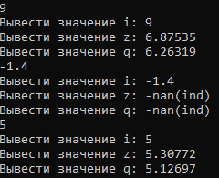

Блок-схема и код программы для цикла **while**:

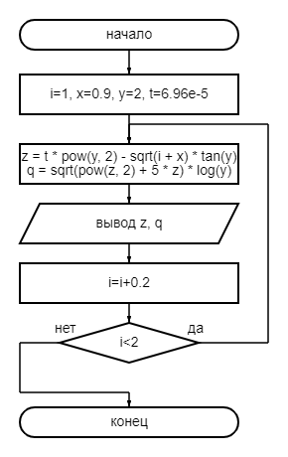

Код программы:

#include <iostream>//подключение библиотеки

#include <cmath>//подключение математической функции

using namespace std;//чтобы не писать каждый раз std

int main()//объявлении функции

{

setlocale(LC_ALL, "Russian");//подключение кириллицы

//объявление переменных

double i=1, y=2;

float x = 0.9, t = 6.96e-5, z, q;

while (i < 2)//пока i меньше 2

{

z = t * pow(y, 2) - sqrt(i + x) * tan(y);//подставляем переменные в функции и считаем

q = sqrt(pow(z, 2) + 5 * z) * log(y);//подставляем переменные в функции и считаем

//выводим переменные

cout << "Вывести значение i: " << i << endl;

cout << "Вывести значение z: " << z << endl;

cout << "Вывести значение q: " << q << endl;

i = i + 0.2;//шаг для i равен 0.2

}

return 0;

}

Результат:

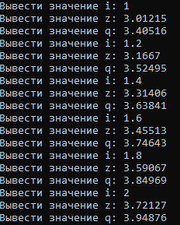

Блок-схема и код программы для **двойного цикла**:

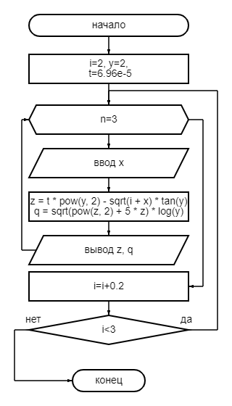

Код программы:

#include <iostream>//подключение библиотеки

#include <cmath>//подключение математических функций

using namespace std;//чтобы не писать sdt

int main()//объявление функций

{

setlocale(LC_ALL, "Russian");//подключение кириллицы

//объявление переменных

double i = 2, y = 2;

float t = 6.96e-5, z, q, x;

while (i < 3)//пока i меньше 3

{

for (int x = 0; x<3; x++)

//вложеннный цикл for для j

{

cout << "Введите x: ";//вводим переменную x

cin >> x;

z = t * pow(y, 2) - sqrt(i + x) * tan(y);//подставление переменных в формулу и решение формулы

q = sqrt(pow(z, 2) + 5 * z) * log(y);//подставление переменных в формулу и решение формулы

cout << "Вывести значение z: " << z << endl;//вывести z

cout << "Вывести значение q: " << q << endl;//вывести z

}

i = i + 0.2;//шаг для i равен 0.2

}

return 0;

}

Результат:

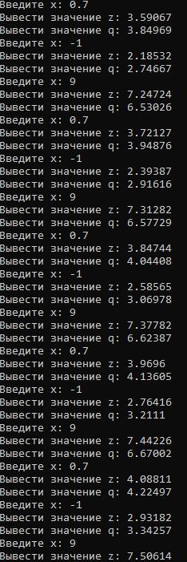



Дополнительные задания:

1. Задание. Торговая фирма в первый день работы реализовала товаров на **P** тыс. руб., а затем ежедневно увеличивала выручку на 3%. Какой будет выручка фирмы в тот день, когда она впервые превысит заданное значение **Q**? Сколько дней придется торговать фирме для достижения этого результата?

Код программы:

#include <iostream>//подключение библиотеки

#include <cmath>//подключение математических функций

using namespace std;//чтобы не писать каждый раз std

int main()//объявление функции

{

setlocale(LC_ALL, "Russian");//подключение кириллицы

double p, q;//объявление переменных

int d = 0;

cout << "Ввести выручку p и выручку q: ";

cin >> p >> q;//ввести выручки

if (p >= q) {//если p>=q

cout << "Некорректные данные" << endl;//то выводим некорректные данные

}

while (p <= q)//пока p<=q

{

p = p + p * 0.3;//то ежедневную выручку увеличить на 3%

d = d + 1;//количество дней увеличивать на 1

}

cout << "День: " << d << endl;//вывести дни

cout << "Вывести новую выручку p: " << p << endl;//вывести выручку

}

Результат:



3 задание. Дана последовательность ненулевых целых чисел, которая заканчивается числом 0. Определить, сколько раз в этой последовательности меняется знак.

Код программы:

#include <iostream>//подключение библиотеки

#include <cmath>//подключение математических функций

using namespace std;//чтобы не писать каждый раз std

int main()//объявление функции

{

setlocale(LC_ALL, "RUSSIAN");//подключение кириллицы

int a, b, k = 0;//объявление переменных

cout << "Введите последовательность чисел(0 для окончания): ";

cin >> a;//ввести последовательность

while (a!=0)//пока а не равно 0

{

b = a;//присваивание новой переменной

cin >> a;//присвоение новой переменной

if ((a > 0 && b < 0) || (a < 0 && b>0))//если a>0 и b<0 или наоборот

k = k + 1;//то k увеличивается на 1

}

cout << "Количество смен знаков: "<< k << endl;//вывод

}

Результат:



6 задание. Из целого числа, введенного с клавиатуры, удалить все цифры 3 и 6 и вывести результат на экран.

Код программы:

#include <iostream>//подключение библиотеки

#include <cmath>//для использования математических функций

using namespace std;//чтобы не писать каждый раз std

int main()//объявление функции

{

setlocale(LC_ALL, "Russian");//подключение кириллицы

string k;//объявление переменных

cout << "Введите число: ";//ввести число k

cin >> k;//запрашиваем k

string m;//запрашиваем новую переменную для записи результата

for (char d : k)//с помощью цикла for находим в исходном числе 3 и 6 и удаляем их

{

if (d != '3' && d != '6')

{

m += d;

}

}

cout << "Вывести результат: " << m << endl;//вывести результат в консоль

}

Результат:

